天净沙系列 | CAT#:220166-25  低温运输、-20℃保存 | 
天净沙系列 | 实时WGA全基因组扩增试剂盒（MDA法）
天净沙系列 | 使用手册V1.0
江苏天净沙基因诊断技术有限公司
网址：www.bingene.com；电话：400-6005850；电邮：order@bingene.com
产品及特点
  本产品是用于MDA（Multiplex Displacement Amplification）技术的全基因组DNA扩增试剂盒，它利用随机引物结合在全基因组（变性后）的不同位置，然后利用具有超长DNA合成能力的phi29 DNA聚合酶，进行链取代合成。MDA扩增DNA的示意图如下：
  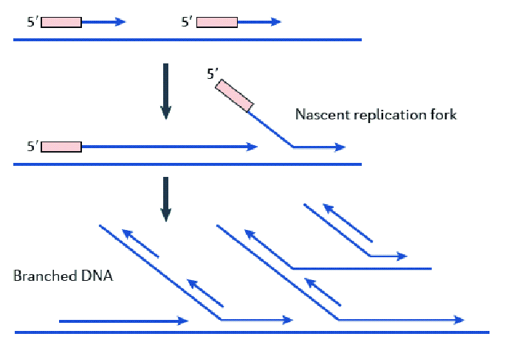
  本产品有如下优点：
  - 基于phi29 DNA聚合酶的高保真性、高合成率和超强链取代能力，故所得扩增DNA突变率比PCR低至少10倍。
  - 可以将基因组DNA扩增上万倍，非常适用于痕量珍贵样品。
  - 可使用各种来源的样品，尤其是痕量法医样品，包括全血，干血，发根，口腔粘膜刮液培养细胞，真菌和病毒等。
  - 操作简便快捷，恒温（30℃）反应，无须贵重PCR仪即可实现扩增。
  - 含有荧光染料，故可以实时检测扩增效果，不需要反应结束后电泳检测，避免浪费宝贵的扩增产物。
  - 产物可用于多种后续试验，包括多重PCR、长片断PCR、定量PCR、克隆、文库构建、单倍型分析、测序、基因芯片分析、各种遗传分析（片段差异，微卫星差异，SNP，STR）等。
  - 本产品足够25次10uL体系的全基因组扩增。
  - 本产品只能用于科研。
规格及成分 | 本产品采用塑料袋包装
  成份 | 编号 | 规格 | 包装
  2×MDA法全基因组扩增Mix | 220166a | 125 μL | 0.5mL绿盖管
  phi 29 DNA聚合酶，10U/μL | 220166b | 25 μL | 0.5mL红盖管
  使用手册 | 220166sc | 1份 | 无
自备试剂 | 超纯水（无DNA和DNase污染）
运输及保存 | 低温运输、-20℃保存, 有效期一年。
使用方法 | 本产品只适用于扩增纯化好的基因组DNA。  - 如果有N个DNA模板，则标记2N个PCR管，多出的一组为不加模板的阴性对照管。下表以1个样本为例子：  - 在PCR仪器上95℃3分钟变性模板DNA。注意：必须打开热盖。  - 冰上放置待用。  - 各加入1 μL phi 29 DNA聚合酶（10U/μL），轻柔吹打混合均匀。  - 放回PCR仪器，设置MDA反应为30℃ 24小时，65℃ 10分钟。由于phi29 DNA聚合酶有DNA外切活性，所以强烈推荐30℃扩增反应结束后，必须65℃保温20分钟以将酶彻底灭活，否则在保存过程中它会逐渐降解扩增得到的DNA。本产品含有荧光染料，故最好使用荧光定量PCR仪，设置在30℃时，每10分钟在SYBR通道采集一次荧光信号。10小时后，阳性样品应该有标准的S扩增曲线，无模板对照应该没有扩增曲线。示例如下：  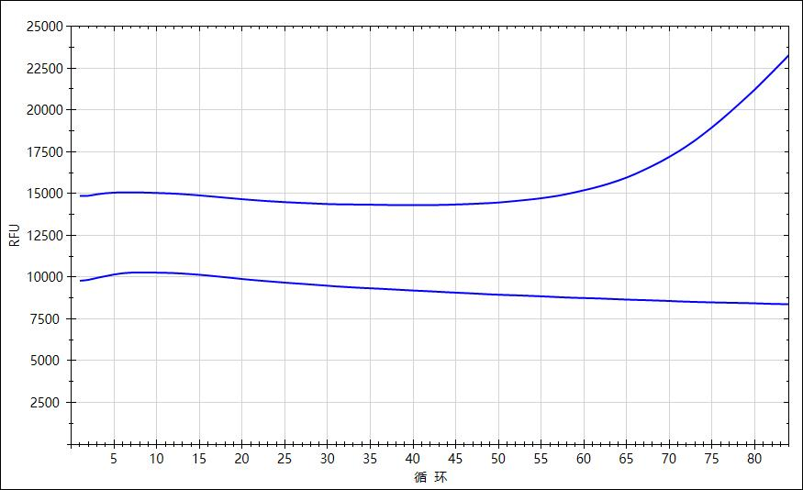  - 如果使用的常规PCR扩增，需要电泳检测（由于样本宝贵，不推荐此法）。  - -20℃长期放置或立即使用。
  成份 | 样品管 | 无模板对照
  2×MDA法全基因组扩增Mix | 5 μL | 5 μL
  自备DNA样本（10ng-100ng） | 1-4 μL | 不加
  自备超纯水 | 补到9 μL | 补到9 μL
关联产品 | phi29 DNA聚合酶，10U/uL
20220222xy

